2026г. ОБЩЕРОССИЙСКИЙ ПРОФСОЮЗ ОБРАЗОВАНИЯ
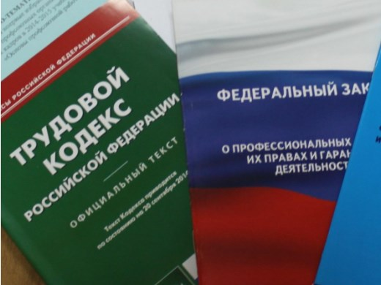Правовая инспекция труда Профсоюза | КАЛУЖСКАЯ ОБЛАСТНАЯ ОРГАНИЗАЦИЯ  ОБЩЕРОССИЙСКОГО ПРОФСОЮЗА ОБРАЗОВАНИЯ  https://www.eseur.ru/kaluga/  Информационный листок №10  Приказы Минтруда:  «Инструктор по труду», « Мать-героиня»

Приказ Министерства труда и социальной защиты РФ от 8 декабря 2025 г. № 687н «Об утверждении профессионального стандарта «Инструктор по труду»

С 1 сентября 2026 г. вводится профессиональный стандарт "Инструктор по труду"
Целью профессиональной деятельности данных специалистов является инструкторская деятельность в области труда по отношению к обучающимся для их трудового воспитания, профессиональной ориентации и содействия в трудоустройстве.
Приводится описание трудовых функций, устанавливаются требования к образованию и обучению, особые условия допуска к работе, другие характеристики.
Настоящий приказ действует до 1 сентября 2032 г.

Приказ Министерства труда и социальной защиты РФ от 17 декабря 2025 г. № 713н «О внесении изменений в Порядок осуществления ежемесячной денежной выплаты отдельным категориям граждан в Российской Федерации, утвержденный приказом Министерства труда и социальной защиты Российской Федерации от 22 января 2015 г. № 35н»

Женщинам, удостоенным звания "Мать-героиня", предоставляется ежемесячная денежная выплата наряду с Героями России, Героями Труда, бывшими несовершеннолетними узниками концлагерей, гетто и некоторыми иными категориями граждан. Определен порядок выплаты.

Калужская областная организация Профсоюза работников народного образования и науки РФ

Тел.факс: 57-64-69, prokaluga40@mail.ru
Калуга, февраль, 2025
https://www.eseur.ru/kaluga/

